目 录
大学生创新创业训练计划管理系统 2
1学生 2
1.1系统登录地址 2
1.2统一认证登录 2
1.3 进入系统 3
2 项目成果管理 5
2.1 提交成果 5
3 过程记录册管理 6
3.1填写过程记录册 6
4 结题管理 8
4.1填报结题 8
5 个人中心 9
5.1 通用 9
5.2 站内信 10
5.3 文件中心 10

大学生创新创业训练计划管理系统

1学生

1.1系统登录地址
（1）学生在浏览器地址栏输入https://cxcy.nwpu.edu.cn/pt/HomePage网址，在跳转出下图页面后点击“平台登录”下的登录方式进行登录。
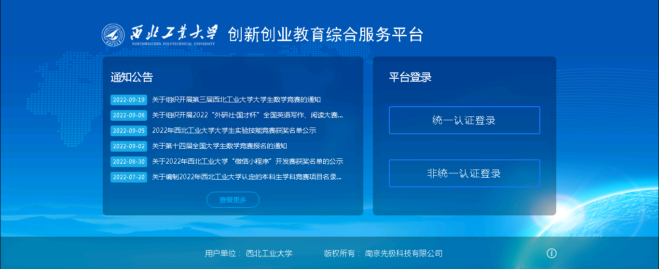

1.2统一认证登录
（1）选择统一身份认证登录后，输入翱翔账户账号、密码登录系统即可。
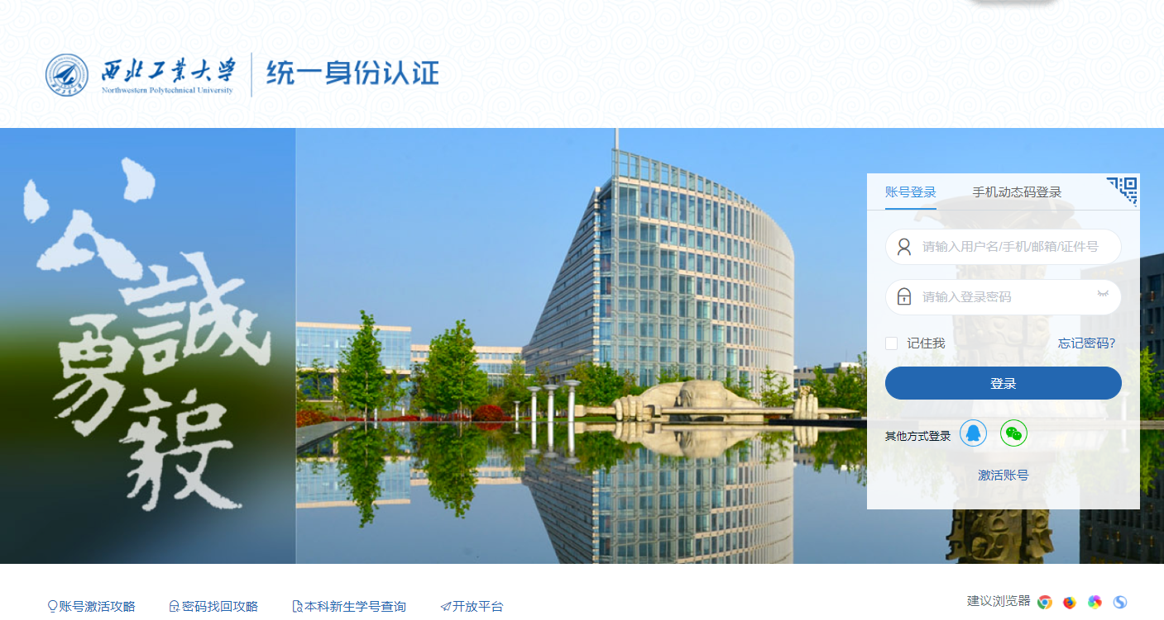

（2）选择大学生创新创业训练计划管理系统。
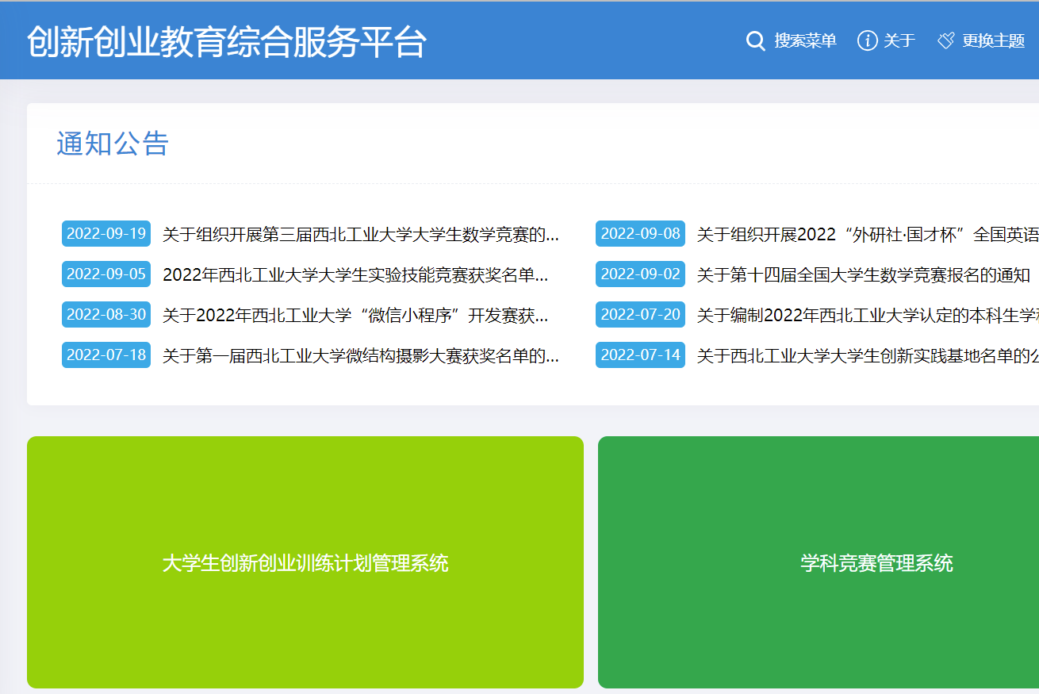

1.3 进入系统
初次登录系统，点击“后台管理”进入信息确认界面，完善个人信息点击保存后进入系统后台页面
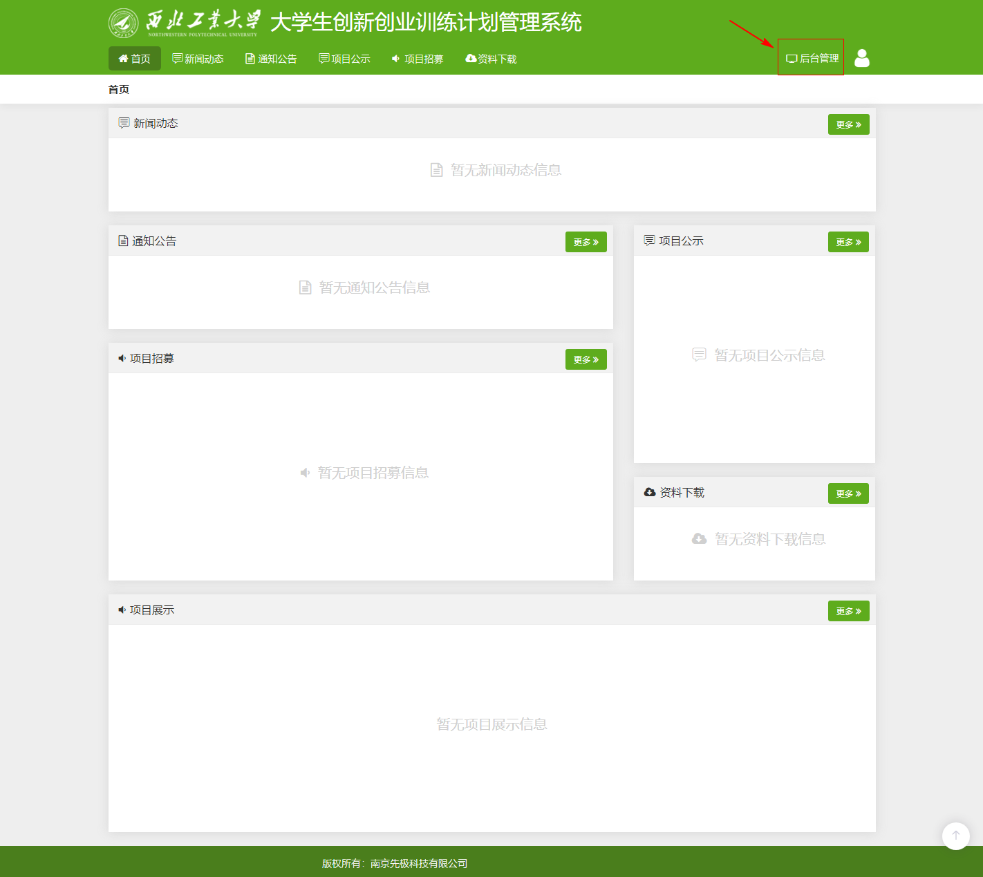
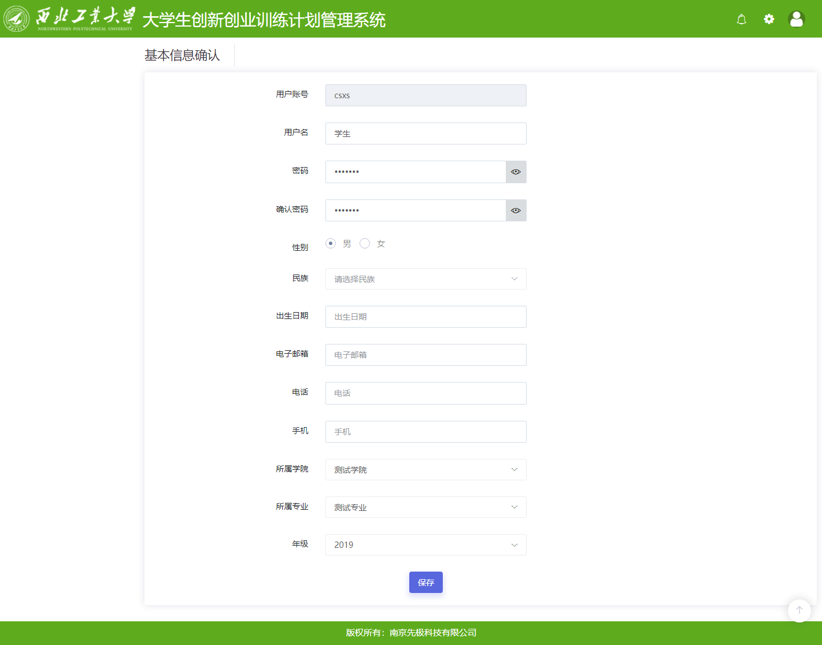
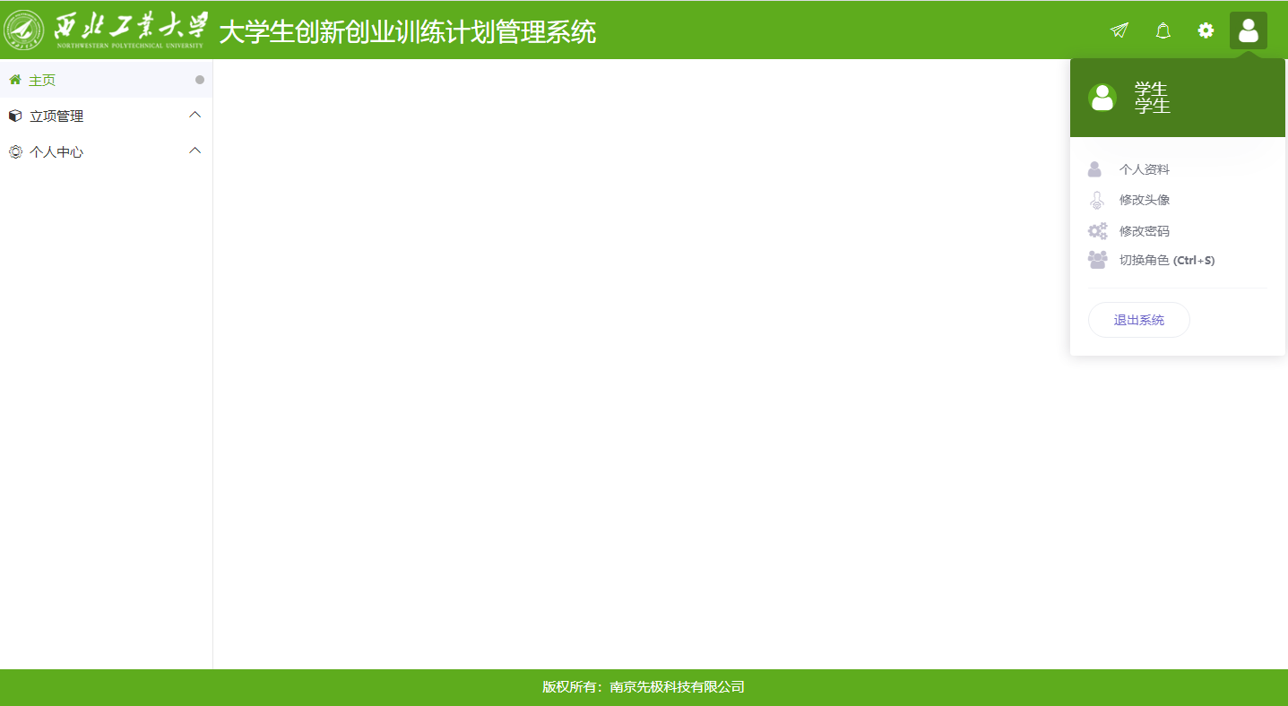
页面右上部点击人物头像按钮显示登录账号的姓名和身份，左面显示用户的操作权限。
页面中间为主显示区域。左侧为主操作区域，分为：主页、立项管理、个人中心。

2 项目成果管理

2.1 提交成果
项目中期检查结果为通过时，学生提交项目成果。点击“项目成果管理--提交成果”菜单，进入项目列表页面。点击“查看”可以查看项目信息，点击“管理”可以进入项目成果列表页面，点击“新增”进入成果填写页面
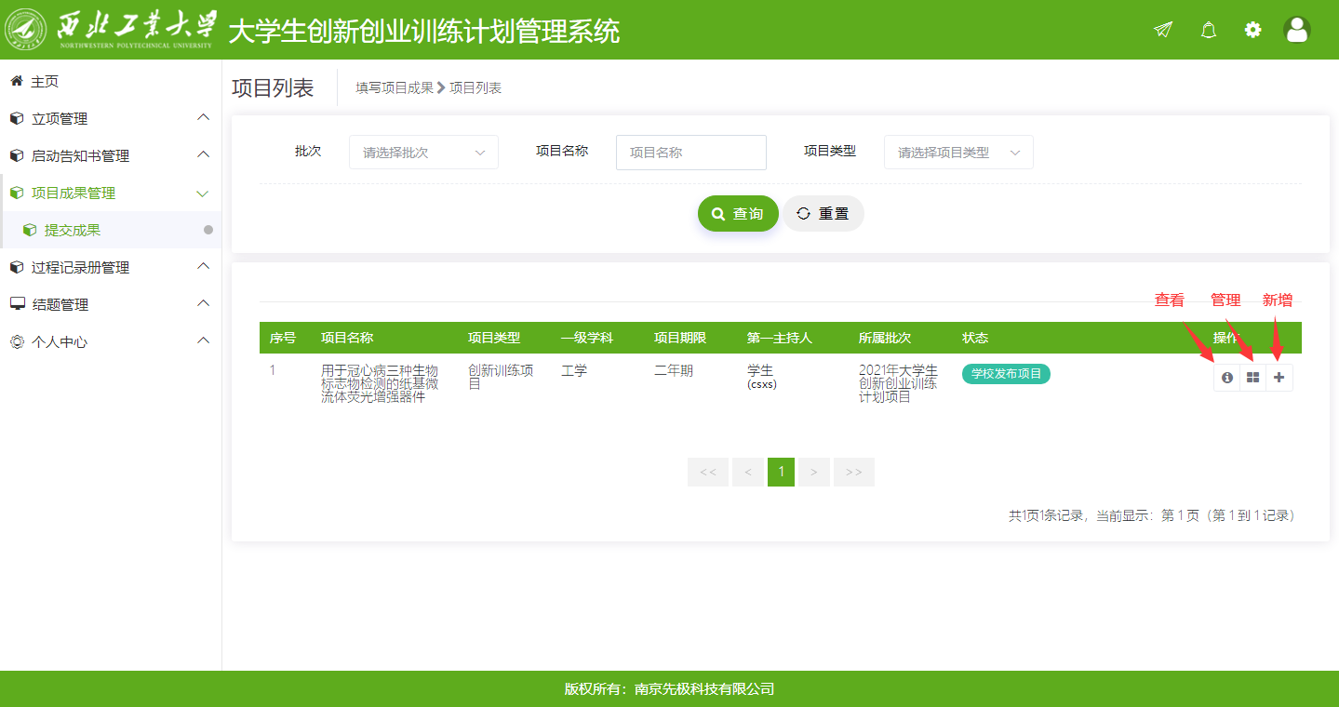
进入成果填写页面后，点击对应的成果添加按钮，完善成果信息、上传成果附件。如：成果是专利，点击“添加申请专利类”，填写专利相关信息，上传专利类附件。支持多个专利成果上传。
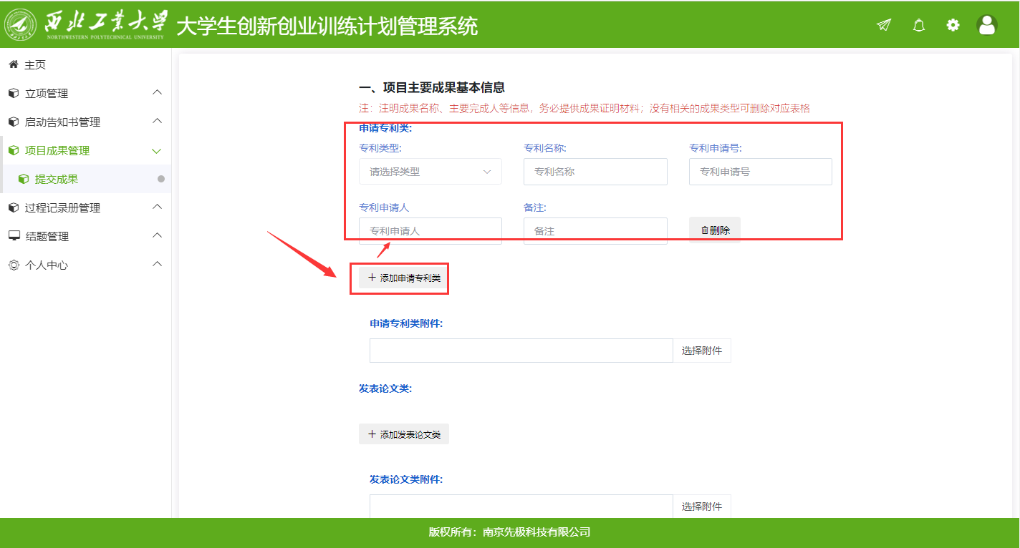
依次填写完成果信息确认无误后点击“提交”，提交后不可修改；成果信息尚不确定还需修改，可点击“暂存”，暂存后的成果还可以再次修改
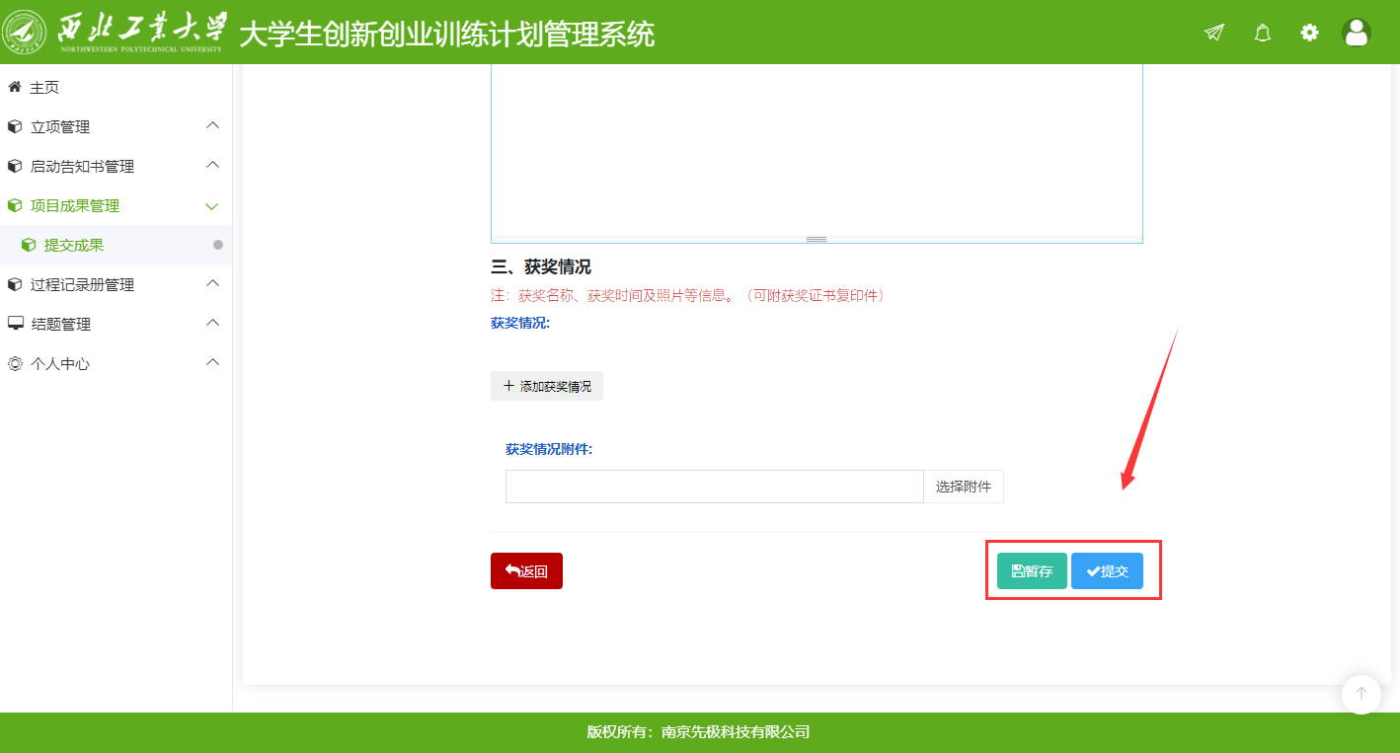

3 过程记录册管理

3.1填写过程记录册
点击“过程记录册管理--填写过程记录册”，进入过程记录册列表页面。再点击“填报”按钮，进入过程记录册列表填写页面。依次填写过程记录册相关信息。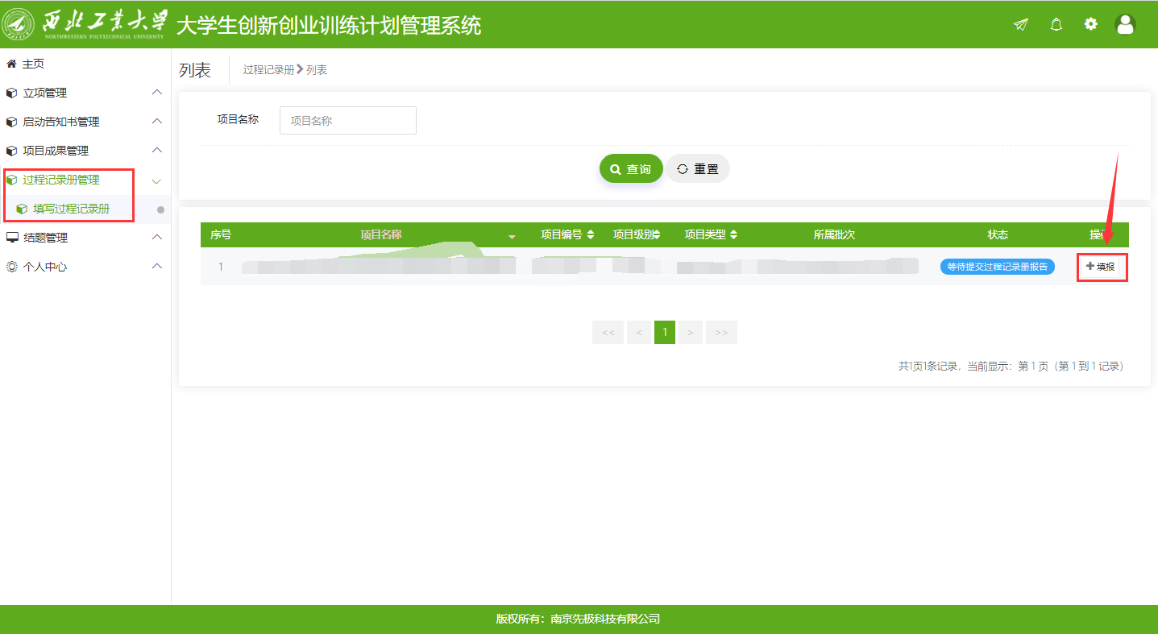
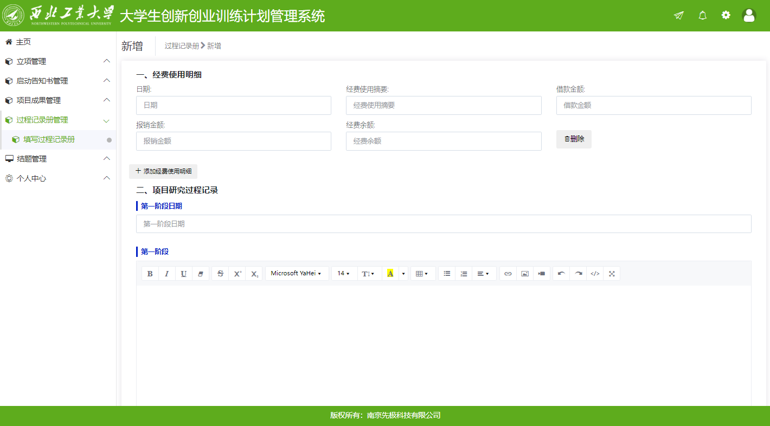
页面底部有“暂存”“提交”按钮，暂存后还可以修改过程记录册信息，提交后将无法修改。提交后如需修改请联系项目指导教师审核退回，退回后可修改。

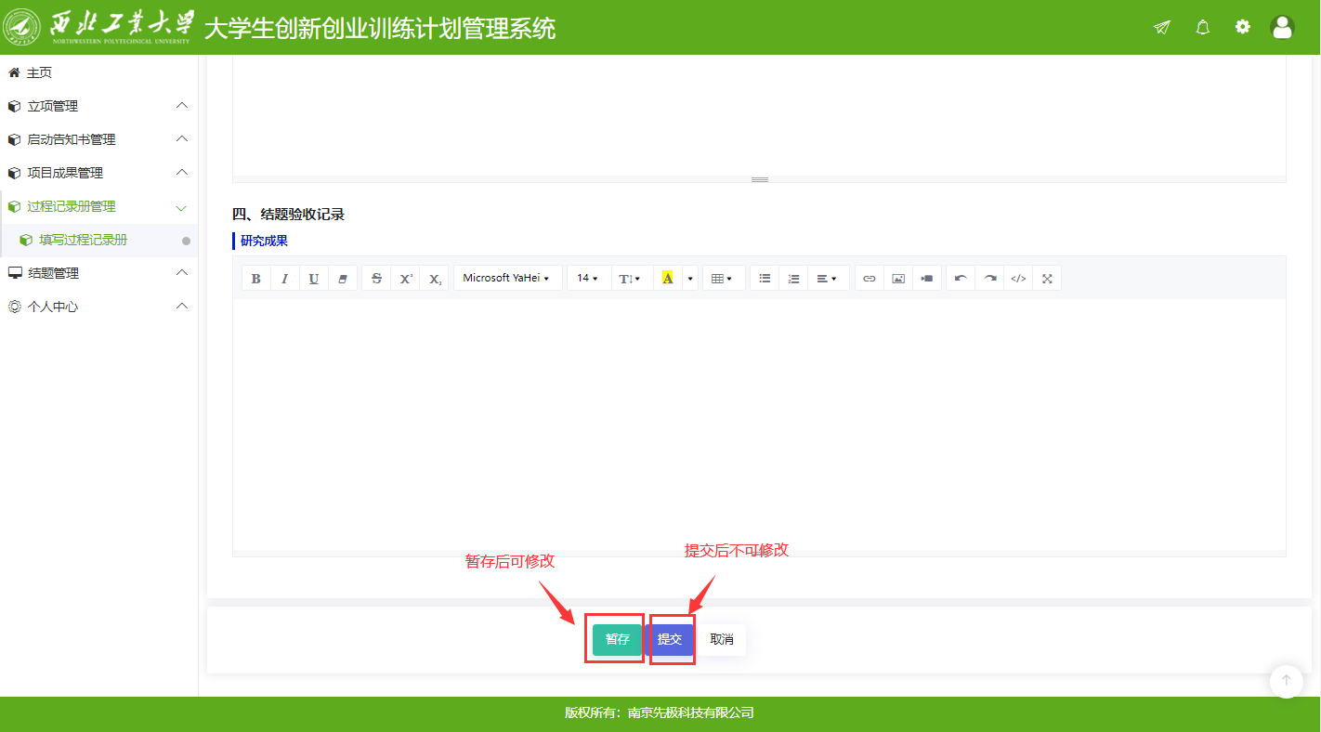

4 结题管理

4.1填报结题
点击“结题管理--填报结题”进入结题列表页面，再点击“填报”，进入结题填写页面，依次填写结题相关信息，上传结题附件，完成结题填写。
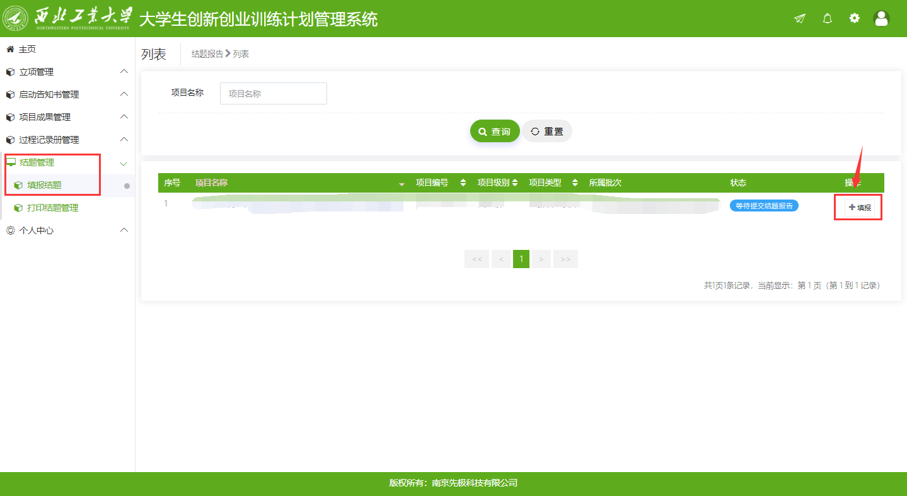
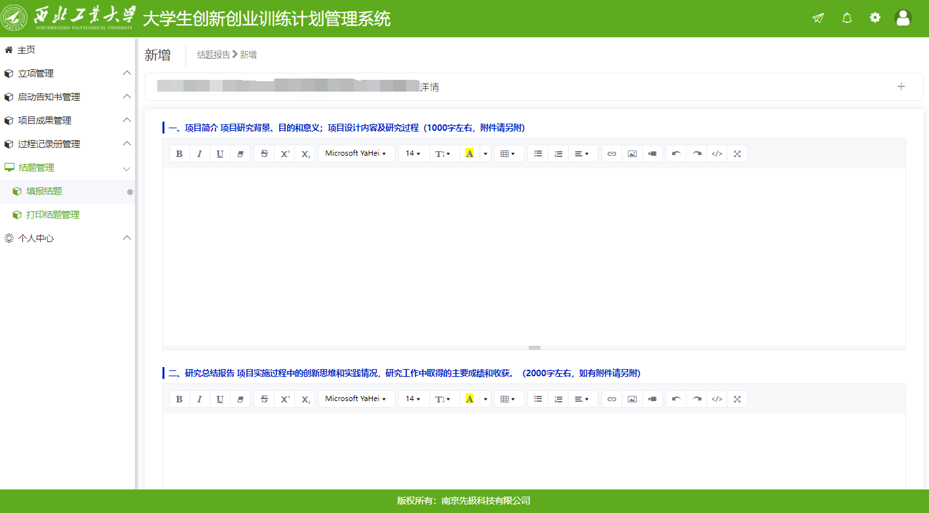
页面底部有“暂存”“提交”按钮，暂存后还可以修改结题报告信息，提交后则不可以修改，提交后如需修改，需联系项目指导教师审核退回，退回后可修改
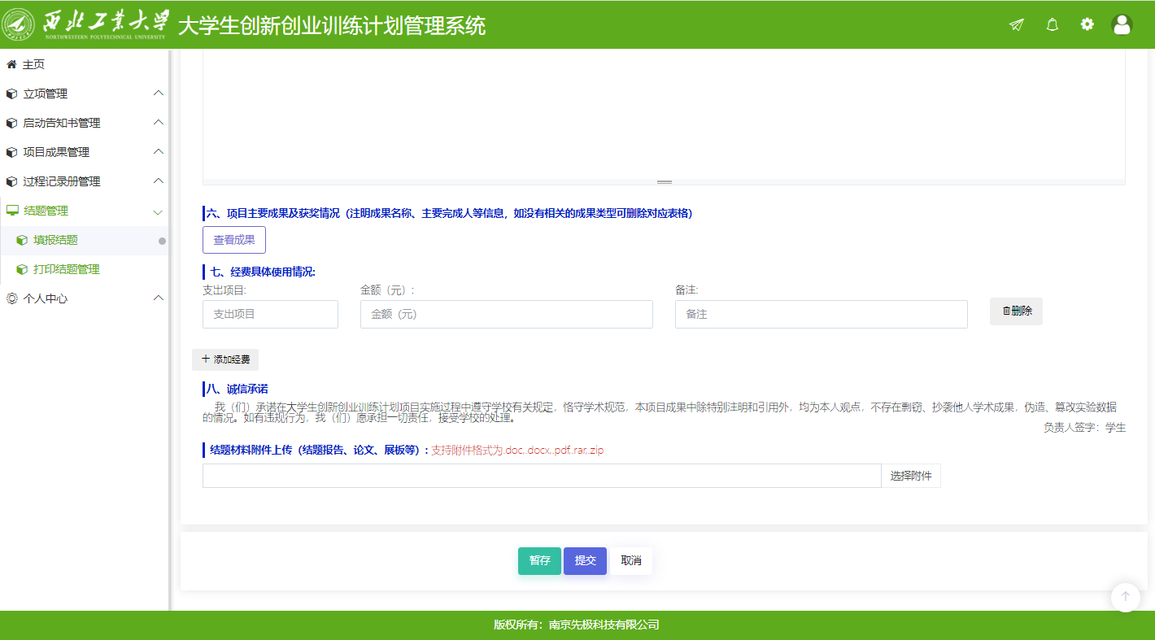

5 个人中心
个人中心，分为通用，站内信，文件中心。

5.1 通用
学生可对个人信息（用户名、性别、出生日期、电子邮箱、电话、手机、头像、密码）进行修改，可对登录日志和操作日志进行查看。如下图：
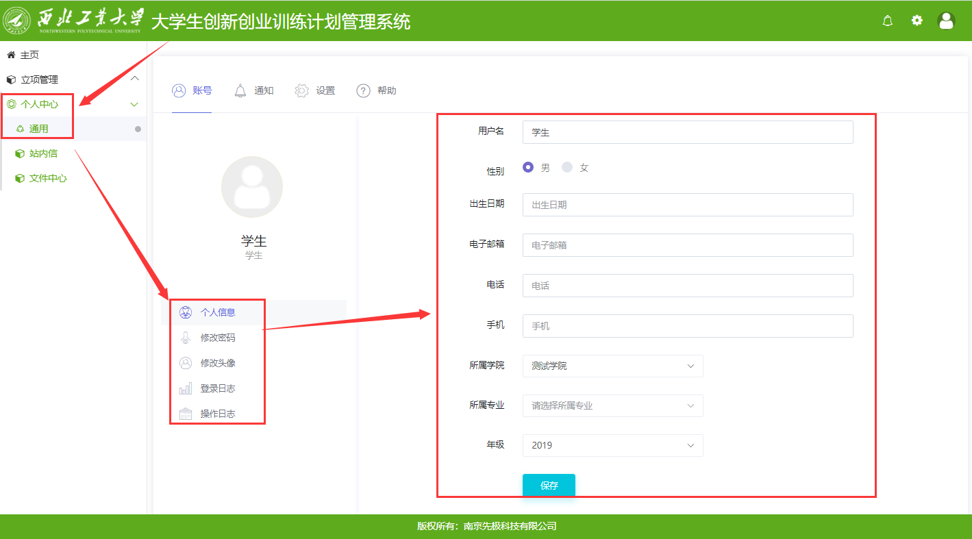

5.2 站内信
可与各个系统角色通过互发邮件形式进行交流互动。如下图：
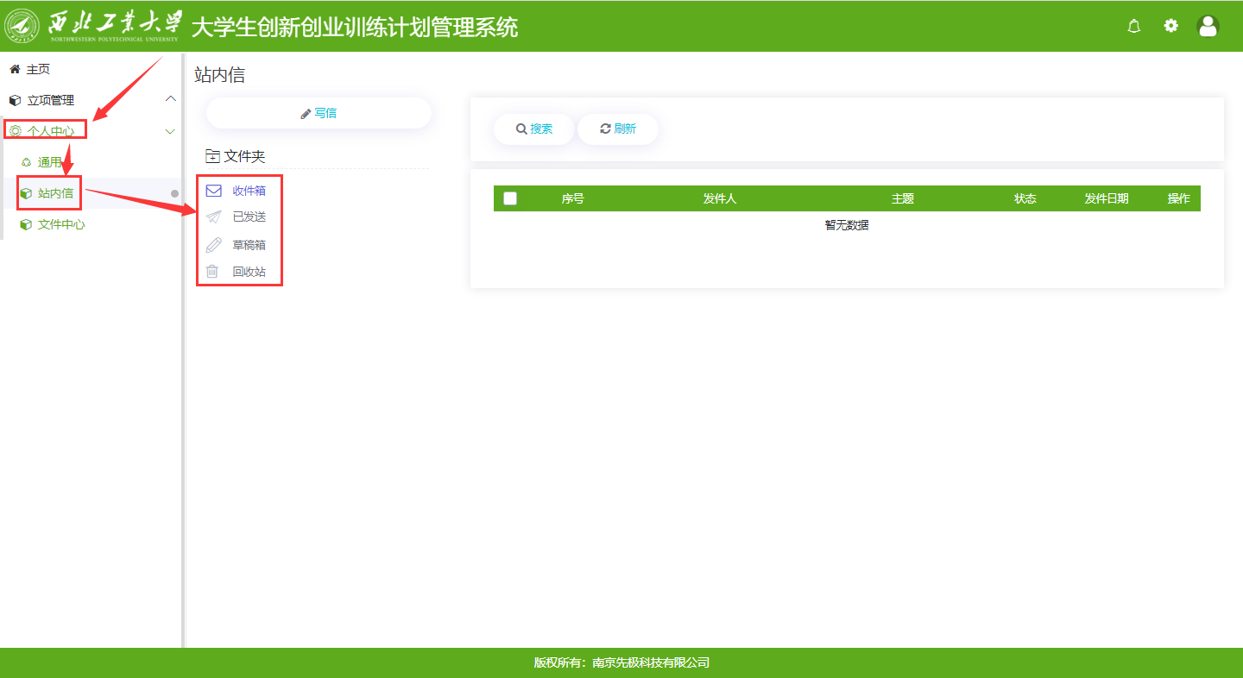

5.3 文件中心
可对自己上传的文件进行管理。如下图：
